Конспект «День народного единства»
для детей младшей группы.

Провела воспитатель
Яковлева О.Е.

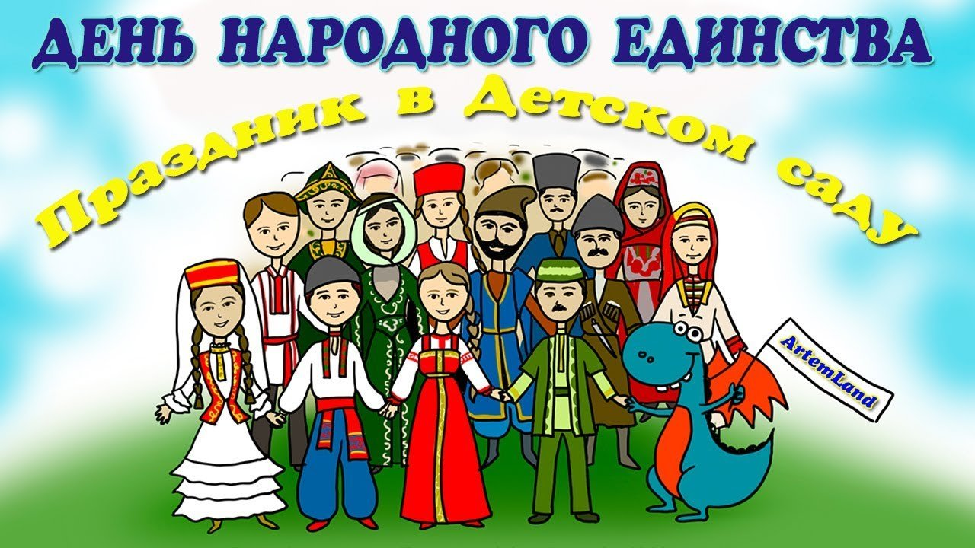

Цель: Расширение знаний и представлений о России, о народах и национальностях России, об истории возникновения праздника, формирование дружеских отношений в коллективе.
Задачи:
1. Расширять знания и представления детей о России, о флаге, гербе и гимне, народах и национальностях, знание об истории возникновения праздника "День народного единства", формирование дружеских отношений в детском коллективе.
2. Развитие памяти, логического и творческого мышления, воображения, речи, развитие мелкой моторики.
3. Воспитание любви к Родине, патриотических чувств, сплоченности детского коллектива.

Ход занятия.
Воспитатель: Ребята, мы живём с вами в большой и красивой стране в России.
4 ноября в нашей стране отмечается праздник «День народного единства» — это праздник единства и взаимопомощи всех российских народов.
Воспитатель: В нашей стране живем мы и другие люди, разных национальностей и других народов.
Просмотр картинок "Народы России"
Воспитатель: Все народы живут в России. Россия - наш общий дом. А чтобы в доме уютно было жить, в нем надо жить дружно. Это значит, что со всеми людьми нужно дружить.
Воспитатель: Я хочу вам рассказать одну историю. Давным-давно жили на нашей земле русичи. Жили они честно, трудились, растили детей. Но вот пришел недобрый день и час, на русскую землю пришла беда — напали враги. Но, нашелся на земле русской добрый молодец — Кузьма Минин. Стал он собирать силы и средства на освобождение Отечества. Понял весь народ, что он крепко- накрепко связан одной бедой. Теперь нужно было выбрать воеводу. Чтобы он вел войско на врага. Выбрали воеводу - князя Дмитрия Пожарского. Тяжело было русским воинам, но всё, же победила русская рать. Обессилел враг и сдался.
Позже в память о героях – защитниках Руси на собранные народом средства был поставлен в столице России — Москве памятник Кузьме Минину и князю Дмитрию Пожарскому.
Бегут годы, текут столетья, но подвиг их не забыт.
И в честь этого исторического события был учреждён праздник - День народного единства.
Физ. минутка: (воспитатель показывает движения, дети повторяют).
В нашей стране горы высокие, (руки вверх на носочки)
Реки глубокие, (присели)
Степи широкие, (развели руки в стороны)
Леса большие, (руки описывают круг)
А мы ребята вот такие! (большой палец вверх)

Воспитатель: Каждая страна имеет свои государственные символы: флаг, герб и гимн.
Какой флаг у России?
Дети: Он состоит из трёх полосок - белой, синей, красной.
Воспитатель: Что же они обозначают, кто из вас знает?
Белый – это цвет мира. Он говорит о том, что наша страна миролюбивая, она ни на кого не нападает.
Синий цвет - это вера, верность. Народ любит свою страну, защищает её, верен ей.
Красный цвет - цвет силы. Это кровь, пролитая за Родину.

Проводится дидактическая игра «Собери флаг России».
Воспитатель: Ребята скажите, что изображено на гербе России? Что вы видите в центре?
Дети: Орла.
Воспитатель: Расскажите о нём, какой он?
Дети: С двумя головами, с поднятыми крыльями.
Воспитатель: Почему же на гербе России изображён орёл?
Орёл на гербе обозначает силу, это значит, что государство, на гербе которого изображён орёл, сильное и непобедимое.
Воспитатель: Но почему у орла две головы?
Русское государство очень большое, и головы орла смотрят на запад и на восток, как бы показывая, что государство большое, но единое. В России живут люди разных национальностей, а не только русские.
Воспитатель: А что-нибудь в этом гербе вам знакомо?
Дети: в центре изображён герб Москвы, так как Москва – столица нашей Родин
Воспитатель: У каждого государства обязательно есть свой гимн.
Гимн- это торжественная песня. Его исполняют в самых торжественных случаях - во время праздников и других важных событий. При исполнении гимна все обязательно встают, а мужчины снимают головные уборы.
Воспитатель: Предлагаю всем встать и послушать гимн России.
Слушание гимна России.
Воспитатель: Одна у человека родная мать, одна у него и Родина.
Крепко любит народ её. Много сложил о ней пословиц и поговорок. Давайте их вспомним.
1. Родина любимая, что мать родимая.
2. Если дружба велика, будет Родина крепка.
3. На чужой стороне, что соловей без песни.
4. Жить - Родине служить.
5. Для Родины своей ни сил, ни жизни не жалей.
6. Родина - мать, умей за неё постоять.
Воспитатель: В России люди умеют дружить. В сложную минуту, в минуту опасности все объединяются и до последнего защищают свою Родину.
Ребята, а вы знаете пословицы о дружбе?
Ответы детей:
- Друг за друга держаться - ничего не бояться.
- Дружба - великая сила.
- Нет друга, не ищи, а нашедши - береги.
- Старый друг - лучше новых двух.
Воспитатель:
Вот такие пословицы и поговорки придумал народ, понимая, что дружба - это великая сила. Народ всей земли в том числе и России должны жить дружно, понимать друг друга и не ссориться.

Воспитатель: Посмотрите, как нас много и все мы живем в России. Мы народ и мы едины, вместе мы непобедимы.
- Что вы сегодня узнали на занятии?
- Что вам понравилось больше всего?
- Как называется наша страна?
- Кто живет в нашей стране?
- Какая символика есть у нашей страны?
- Почему надо дружить всем народам?
Воспитатель: На этом наше занятие закончено, благодарю вас за активную работу. Вы все были молодцы.

